Tema 6: El Voluntariado Juvenil Salesiano

Objetivo del tema:


Ofrecer a los/as jóvenes un año de voluntariado; Tiempo de maduración humana y cristiana a través de una experiencia educativa pastoral de servicio gratuito a los necesitados/as en la misión de Don Bosco.

Motivación:
Vivir la vida es un desafió diaria que tenemos los/as jóvenes, por esta razón, siempre estamos en la búsqueda de alguien o de algo que dé sentido a nuestras vidas. Llega un momento en que nos preocupa lo que queremos ser y lo que queremos hacer en el futuro. Es una etapa de nuestras vidas que nos ayuda a tomar decisiones.

1er. Momento: “Tiempo de siembra”

En este momento el animador/a, propone una dinámica de integración, llamada el “barco”. Que se hunde hasta tener los grupos deseados, esta se realiza formando un circulo con todos y todas los/as integrantes de la reunión y tomados de la mano, se comienza a contar la historia de un barco que navegaba por las costas del Ecuador, al llegar un fuerte oleaje el barco se hunde y los/as tripulantes para sobrevivir, toman los botes con capacidad de 3, 4, 5, etc.; hasta llegar a completar el número ideal, de acuerdo al número de participantes.

Cada integrante responde a varias preguntas: (expectativas de esta reunión, qué sabe sobre el voluntariado, luego organizan una barra original grupo por grupo.

2do. Momento. “Tiempo de espera”

Se sugiere la siguiente lectura bíblica, Mt 25, 14 – 30 (Los Talentos)

Nota: es necesario propiciar la reflexión después de la lectura, para que exista una confrontación - iluminación, teniendo presente ese clima de inquietudes de ayuda a otros/as hermanaos/as que necesitan de dichos talentos, Será oportuno aquí también, que se busque hermanos/as que ya han hecho el voluntariado, para que den testimonio y cómo han hecho uso de los talentos (cualidades) que Dios les ha dado y que antes del voluntariado talvez pensaban que no lo tenían o no se atrevían a demostrarlo.

3er. Momento. “Tiempo de recopilar frutos”

El/a animador/a, reparte una hoja previamente elaborada para cada uno de los miembros Del grupo.
Todas las preguntas que se encuentran en el papel deberán ser contestadas de forma personal.



- Mis Actitudes (Talentos)
¿Me conozco bien? ¿Soy consciente de mis cualidades y mis limitaciones: físicas, psíquicas, intelectuales, afectivas, espirituales? ¿Me acepto como soy? ¿Tengo un buen nivel de autoestima? ¿Cómo acepto las correcciones y llamadas de atención?

- La Calidad de mi vida humana
¿Cómo es mi relación con los que me rodean? ¿Qué carácter tengo? ¿Soy dialogante, sociable, capaz de trabajar en equipo? ¿Soy responsable de aquello a lo que me he comprometido: familia, estudio, vida profesional, horarios, compromisos diversos (animador/a, catequista, etc.)? ¿Cuáles son mis nivelaciones de fondo en lo que hago? ¿Doy continuidad a lo que inicio? ¿Tengo una mirada positiva frente al mundo, o una actitud de huida y resignación?

- La Consistencia de mi experiencia espiritual
¿Vivo una fuerte relación con Dios Padre-Hijo-Espíritu Santo? ¿Jesucristo, es alguien amando a quien “mirar” y seguir desde ahora? En qué se concentra mi amistad con Jesús: ración personal, Palabra de Dios, Sacramentos? María capacidad de conversión, motivación de los que hago y “estilo de vida” vocación de servicio (Voluntariado, pre-voluntariado), etc.

4to. Momento: “Tiempo de poda”

En este espacio se hará una evaluación sencilla de la reunión, se sugiere un papelógrafo grande o en la pizarra, para revisar.
- La convocatoria (invitación a la reunión) excelente, buena, regular, mala.
- El modo de llevar la reunión (metodología): excelente, buena, regular o mala.
- La participación de los miembros: excelente, buena, regular o mala.
- Sugerencias generales.

5to.momento: “Fiesta de la cosecha”

En este espacio, se sugiere trabajar en grupo para compartir y elaborar un resumen de ideas nuevas que han surgido en cada uno de los integrantes en un papelógrafo.

- Mi sentido de Iglesia

¿Mi búsqueda es individual? “Mi Jesús y yo”… o me dejo ayudar, ¿valoro el acompañamiento personal y también la vida de grupo? ¿Acepto la vida de la Iglesia a través de las personas que tienen competencia en mi camino de maduración y discernimiento? Soy capaz de estimular y apoyar el camino de otros/as me arriesgo y acepto en mi vida retos de maduración y crecimiento juvenil como en el caso de la religión o un voluntariado, tengo una mirada positiva sobre los otros miembros de la iglesia y las diferentes vocaciones?

Posteriormente se realiza una plenaria y se termina con una Celebración, se realizan oraciones espontáneas, presentando un símbolo adecuado y con la presencia de la imagen del Señor y otra imagen de Don Bosco, se termina la oración tomados de la mano con un Padre nuestro y un abrazo de Paz.

Finalmente se asume ante Dios y los/as amigos/as un compromiso concreto que tenga que ver con un apostolado de servicio a la comunidad de entre ellos un posible pre-voluntariado que lleve a realizar una opción por la experiencia salesiana.

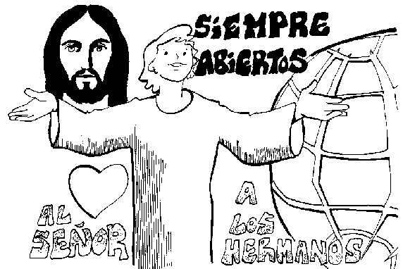
ORACION
Ayúdame, Señor,
para que, siguiendo el ejemplo de tu Hijo,
me comprometa en las situaciones de injusticia
que afloran junto a mí,
para que no sea indiferente con el hermano
que se siente solo o abandonado, para que no me deje cegar por lo que tengo
y sea capaz de ver
las necesidades de los demás

6to. Momento: “El rincón de los recuerdos.”

Para este tema proponemos los siguientes cantos:

- El Profeta
- Tengo que gritar
- No me habéis vosotros elegido
- Que detalle
- La llamada.

